

同大实设〔2023〕9号

**山西大同大学实验室安全事故应急预案（试行）**

**第一章 总则**

**一、编制目的**

为全面贯彻落实“安全第一、预防为主、综合治理”的方针，有效预防、及时应对和妥善处置实验室突发安全事故，提高快速反应和应急处理能力，建立健全应急机制，保障师生员工人身安全，最大程度预防和减少突发事故造成的损失，依据国家、地方相关法律法规制度，结合学校实际，编制本预案。

**二、编制依据**

《中华人民共和国安全生产法》

《中华人民共和国突发事件应对法》

《国家突发公共事件总体应急预案》

《山西省突发事件应对条例》

《山西省突发公共事件总体应急预案（简本）》

《山西省突发事件应急预案管理办法》

《山西省生产安全事故应急预案》

《山西省危险化学品事故应急预案》

《山西省生产经营单位主要负责人安全生产责任制规定》等。

**三、适用范围**

本预案所称实验室安全事故是指全校范围内各级各类教学、科研实验室或实验场所发生的，造成或者可能造成人员伤亡、财产损失、环境破坏和严重社会危害的事故、事件。

**四、应急工作原则**

（一）以人为本，安全第一。始终把保障学校师生员工人身安全放在首位，发生实验室安全事故时，要及时采取人员避险措施；实验室安全事故发生后，优先进行人员抢救，同时注意救援人员的自身安全。

（二）预防为主，常备不懈。坚持事故应急与预防工作相结合，做好常态下的隐患排查、风险评估、事故预警、风险防范体系建设和预案演练等工作。

（三）统一领导，分级负责。建立科学、可靠和高效的应急组织体系，在学校的统一领导下，构建以学校、学院（二级单位）、实验室三级响应的实验室安全应急机制，各级各单位分工负责，相互协作。

（四）科学应对，快速响应。形成实验室安全事故快速反应机制，确保发现、报告、指挥、处置各环节紧密衔接，做到信息畅通、反应迅速、应对科学、处置果断。

**第二章 实验室危险源**

**一、危险源分析**

（一）化学品与危险化学品。包括具有毒害、腐蚀、爆炸、燃烧、助燃等性质，对人员、设施、环境具有危害的化学品。

（二）生物类物品。包括生物制品、实验动物、病原微生物等。

（三）辐射类物品。包括放射源、放射性装置等。

（四）特种设备。包含实验室内使用危险较大的锅炉、压力容器（包括各类气瓶、高压灭菌锅、高压釜等）、压力管道和起重设备及其他特种设备。

（五）其他常规类。包括基础用水用电、常规冷热设备等。

**二、事件分级**

根据事件的性质、严重程度、可控性、影响范围等因素，从重到轻依次分为重大事件（Ⅰ级）、较大事件（Ⅱ级）和一般事件（Ⅲ级）三个等级。

（一）重大事件（Ⅰ级）

1.剧毒、易制毒、易制爆化学品丢失或被盗；

2.对所在区域其他单位的人员生命健康、社会环境可能造成影响的危险化学品泄漏事件；

3.危险源引发的致3人以上受伤害或有人员死亡的各类事件；

4.危险源引发的不可控火灾事件。

（二）较大事件（Ⅱ级）

1.除剧毒、易制毒、易制爆化学品以外的其它危险化学品的丢失或被盗；

2.不会对所在区域其他单位人员生命健康、社会环境造成影响的危险化学品泄漏事件；

3.危险源引发的致1-2人受伤害的各类事件。

（三）一般事件（Ⅲ级）

1.限于事发单位内部、无扩大趋势，不会对周边环境和人员健康造成影响的危险化学品泄漏事件；

2.危险源引发的初期或小范围内可控的火灾事件；

3.危险源引发的其它各类事件，但未造成人员伤害。

**第三章 应急组织机构及职责**

**一、学校事故应急指挥部**

学校实验室安全工作领导组是实验室突发安全事故应急处置工作的领导机构。学校实验室安全工作领导组办公室（设在实验与设备管理部）负责具体应急工作，办公室主任由实验与设备管理部主要负责人兼任。

指挥长：分管实验室安全工作的校领导。

副指挥长：学校办公室、保卫部、实验与设备管理部、后勤管理部等职能部门主要负责人和事发单位主要负责人。

成员单位：学校办公室、保卫部、实验与设备管理部、教务部、研究生工作部、科学技术部、后勤管理部、宣传部、网络信息中心、学生工作部、校医院，事发单位。

二、应急处置工作组

学校事故应急指挥部下设现场处置组、疏散警戒组、医疗救护组、信息联络组、新闻媒体组、技术保障组、后勤保障组和善后工作组等8个工作组。根据事故情况及抢救需要，指挥长可视情况调整工作组、组成单位及职责，调集学校其他有关部门和单位参加事故处置工作。

（一）现场处置组

组长：事发单位负责人。

职责：组织应急救援人员，开展力所能及的应急处置措施；必要时拨打119、120等应急电话，在119、120等社会救援队伍到达之后，服从应急处置指挥；及时掌握事故进展情况并向学校事故应急指挥部报告险情控制情况；对事后现场进行洗消工作，包括协助消防队等社会救援队伍在事故控制后的现场清洗工作；对事故现场进行保护、协助调查取证等工作。

（二）疏散警戒组

组长：保卫部负责人。

职责：负责事故现场警戒、人员转移、交通管制和维持现场秩序等工作。

（三）医疗救护组

组长：校医院负责人。

职责：组织医疗救护组有序参与现场救助，必要时请求外部医疗支援；对需要进一步送到医院急救的患者，联系120送往医院；必要时，对现场进行消毒处理，预防和控制传染；向学校事故应急指挥部报告人员医疗救护情况。

（四）信息联络组

组长：学校办公室负责人。

职责：收集、汇总、报送事故和救援动态信息，承办文秘、会务工作；协调、服务、督办各组工作落实；完成学校事故应急指挥部交办的其他任务。

（五）新闻媒体组

组长：宣传部负责人。

职责：负责沟通协调新闻媒体；统一对外发布信息、新闻报道，引导舆情。

（六）技术保障组

组长：实验与设备管理部负责人。

职责：研判事故险情和趋势，组织专家研究论证，为救援工作提供技术指导；制定应急抢险方案、技术措施和安全保障措施。

（七）后勤保障组

组长：后勤管理部负责人。

职责：确保事发区域用电、用水需求；协调救援物资的保障和调度；负责救援人员和其他相关人员生活保障。

（八）善后工作组

组长：事发单位主要负责人。

成员单位：保卫部、研究生工作部、学生工作部、实验与设备管理部、科学技术部，事发单位相关人员。

职责：做好家属安抚、伤亡赔偿和应急补偿、恢复重建工作，处理其他有关善后事宜。

**第四章 预警及信息报告**

一、预警

学校和二级单位应做好实验室安全的预防预警工作，最大限度地防止事故发生。

1.对各种可能发生的安全事故，完善预防预警机制，开展风险评估，做到早防范、早发现、早报告、早处置；

2.加强应急反应机制的日常管理和人员的教育培训，完善各项实验室安全事故应急预案和现场处置方案，定期开展应急演练，提高应对突发事故的实战能力；

3.各单位应定期评估实验室安全事故应急预案和现场处置方案，并根据本单位具体情况不断修订完善；

4.重视实验人员健康检查，发现与实验室生物安全有关的人员感染或伤害立即报告、处置。

二、信息报告

（一）报告程序

事发单位一旦预测可能或已经发生实验室安全事故突发事件，应根据本预案判定事件等级，并及时报告。

Ⅰ级事件须报告学校办公室、实验与设备管理部和保卫部。

Ⅱ级须报告实验与设备管理部、保卫部。

Ⅲ级事件由事发单位自行处置。

出现人员伤害时，需同时报告校医院，请求支援。特别紧急的情况可先越级报告，或根据人员受伤、火警等情况分别拨打120急救电话、119火警电话。

实验室安全事故信息报告流程图见附件1。

（二）报告内容

实验室发生事故后，应第一时间报告相关信息，并根据事态发展和处置情况及时续报。报告内容应包括：

1.事故发生的地点、时间、起因、影响（含人员伤亡情况）；

2.采取的处置措施和处理情况；

3.需要有关部门和单位协助救援和处理的事宜；

4.报告人姓名、联系电话、所属单位。

（三）应急联系电话

学校办公室（总值班室）：2088844

保卫部：7158110新平旺校区保卫中心：4186110

实验与设备管理部：7665338

校医院：7158120新平旺校区卫生室：暂无

火警：119

急救电话：120

报警电话：110

**第五章 应急响应**

**一、应急响应分级与行动**

实验室安全事故发生后，各级应急处置组应立即启动相应级别的应急预案。各有关单位根据各自职责，迅速采取前期应急处置措施，封锁现场，疏散人员，积极救治受伤人员，控制事态发展。

（一）三级响应

符合一般事件（Ⅲ级）条件时，事发单位立即启动单位应急预案，组织实施应急救援，并及时将救援情况向学校保卫部、实验与设备管理部报告。

（二）二级响应

符合较大事件（Ⅱ级）条件时，学校实验室安全工作领导组办公室向指挥长报告，启动校级应急预案，成立应急处置工作组，组织实施应急救援，事发单位全力配合；学校及时向政府主管部门汇报事故和救援情况。

（三）一级响应

符合重大事件（Ⅰ级）条件时，学校实验室安全工作领导组办公室向指挥长报告，启动校级应急预案，成立应急处置工作组，组织实施应急救援，同时向学校主要领导和学校主管部门汇报请示，并与属地政府相关部门和应急机构联系，寻求社会应急力量救援和资源支持。

实验室安全事故应急响应工作流程图见附件2。

**二、处置措施**

应急处置工作组成员单位接到工作部署后，组织相关人员第一时间赶赴事故现场，采取相应的处置措施：控制事故发展，快速将伤员移出危险区域，组织群众撤离、疏散，消除事故的隐患；根据事故情况和发展，在事故中心区边界设置警戒线，迅速将相邻的危险品转移至安全地带，以减少不必要的人员伤亡和财产损失；对有可能发生爆炸、爆裂、喷溅等特别危险需紧急撤退的情况，及时下达撤退命令、组织撤退；现场若有人员伤亡，由事发单位和校医院迅速组织抢救、转运伤员。

现场应急处置人员必须做好相应等级的个人防护，应急处置时不得单独行动。

**三、应急结束**

当事故现场得以控制，可能导致次生、衍生事故的隐患消除后，经应急处置工作组确认或公安、应急管理、生态环境、卫生等相关管理部门许可的情况下，由对应的应急处置工作组宣布应急状态结束。

**第六章 信息公开**

事故相关信息经应急处置工作组确认后由校党委宣传部负责按相关规定向新闻媒体、社会公众通报，协调网络信息化中心做好师生校园网的技术保障和安全监管，关注网络涉校舆情，加强分析研判，防范网络舆情风险。

**第七章 后期处置**

**一、善后处理**

善后工作主要包括事件中伤亡人员的补助、补偿、抚恤和相应的心理干预及司法援助，紧急调拨物资的处理和补偿，环境污染清理，有关教学、科研、生活等设施的恢复重建，有关单位和个人向保险机构的理赔等。

**二、调查整改**

二级单位负责对事故进行调查。在事故调查结束后三日内向实验与设备管理部提交书面报告，主要包括事故发生的时间、地点、伤亡情况、经济损失、发生事故的原因及相关责任人情况等。有人员伤亡或重大财产损失的事故由学校实验室安全工作领导组直接组织开展事故调查，二级单位、实验室及当事人应全力配合。

实验室安全事故调查应实事求是、客观公正，整改要求应明确具体措施及时限，严格复查，确保整改任务落实到位。

对安全事故反映出的问题隐患，应举一反三，强化教育，落实责任。同时，加强经常性的宣传教育，防止实验室安全事件的再次发生。

**第八章 保障措施**

各危险源涉及单位负责配备本单位应急救援人员，并组织培训、演练；校内各使用、存放危险化学品的单位，应根据所涉及危险化学品的性质、危害等因素，做好经费保障，配备应急救援装备、物资并定期检查，保证可用；应急处置工作组成员单位要按照职责分工与相关预案做好应对实验室安全事故相关保障工作，联系电话应保证畅通有效。

**第九章 责任追究**

参加执行本预案的有关人员，必须认真履行职责，严格服从命令、听从指挥、坚守岗位，严禁支持或参与任何不利于事态处理的活动。

根据调查结果，对于因违反规定或未按要求履行安全管理职责等行为造成实验室安全事故事件的，校党委将对二级单位领导班子及成员追责问责，由校纪委、监察专员办、组织部根据调查结果按照相关规定处理。事故责任人由二级单位进行处理，在10个工作日内报学校备案。对迟报、谎报、瞒报和漏报事故及重要情况的，根据有关规定对相关人员给予相应处分。涉嫌违法犯罪的，由相关部门进行处理。

**第十章 附则**

一、本预案未尽事项，按国家、地方有关法律法规及相关预案执行。

二、本预案自发布之日起试行，由学校实验室安全领导组负责解释。

附件：

1.实验室安全事故信息报告流程图

2.实验室安全事故应急响应工作流程图

3.危险化学品与危险废物事故现场应急处置措施

4.实验室其他常见事故现场应急处置措施

附件1：实验室安全事故信息报告流程图

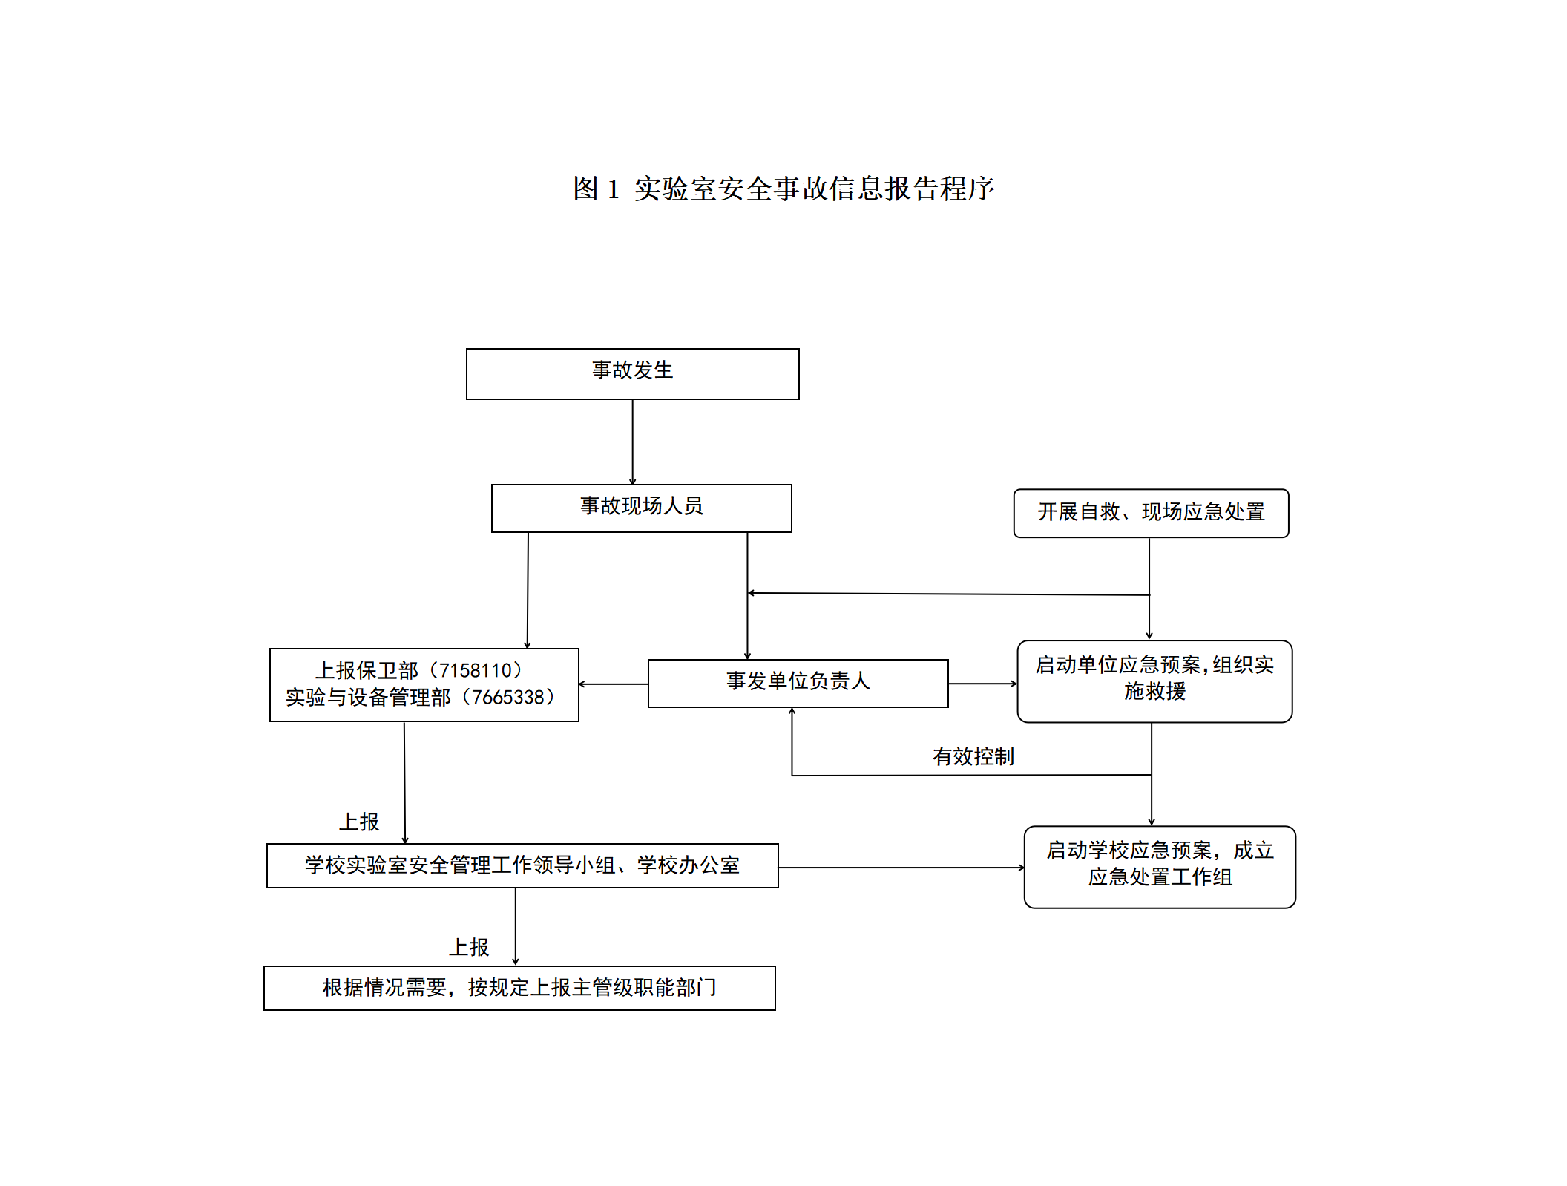

附件2：实验室安全事故应急响应工作流程图

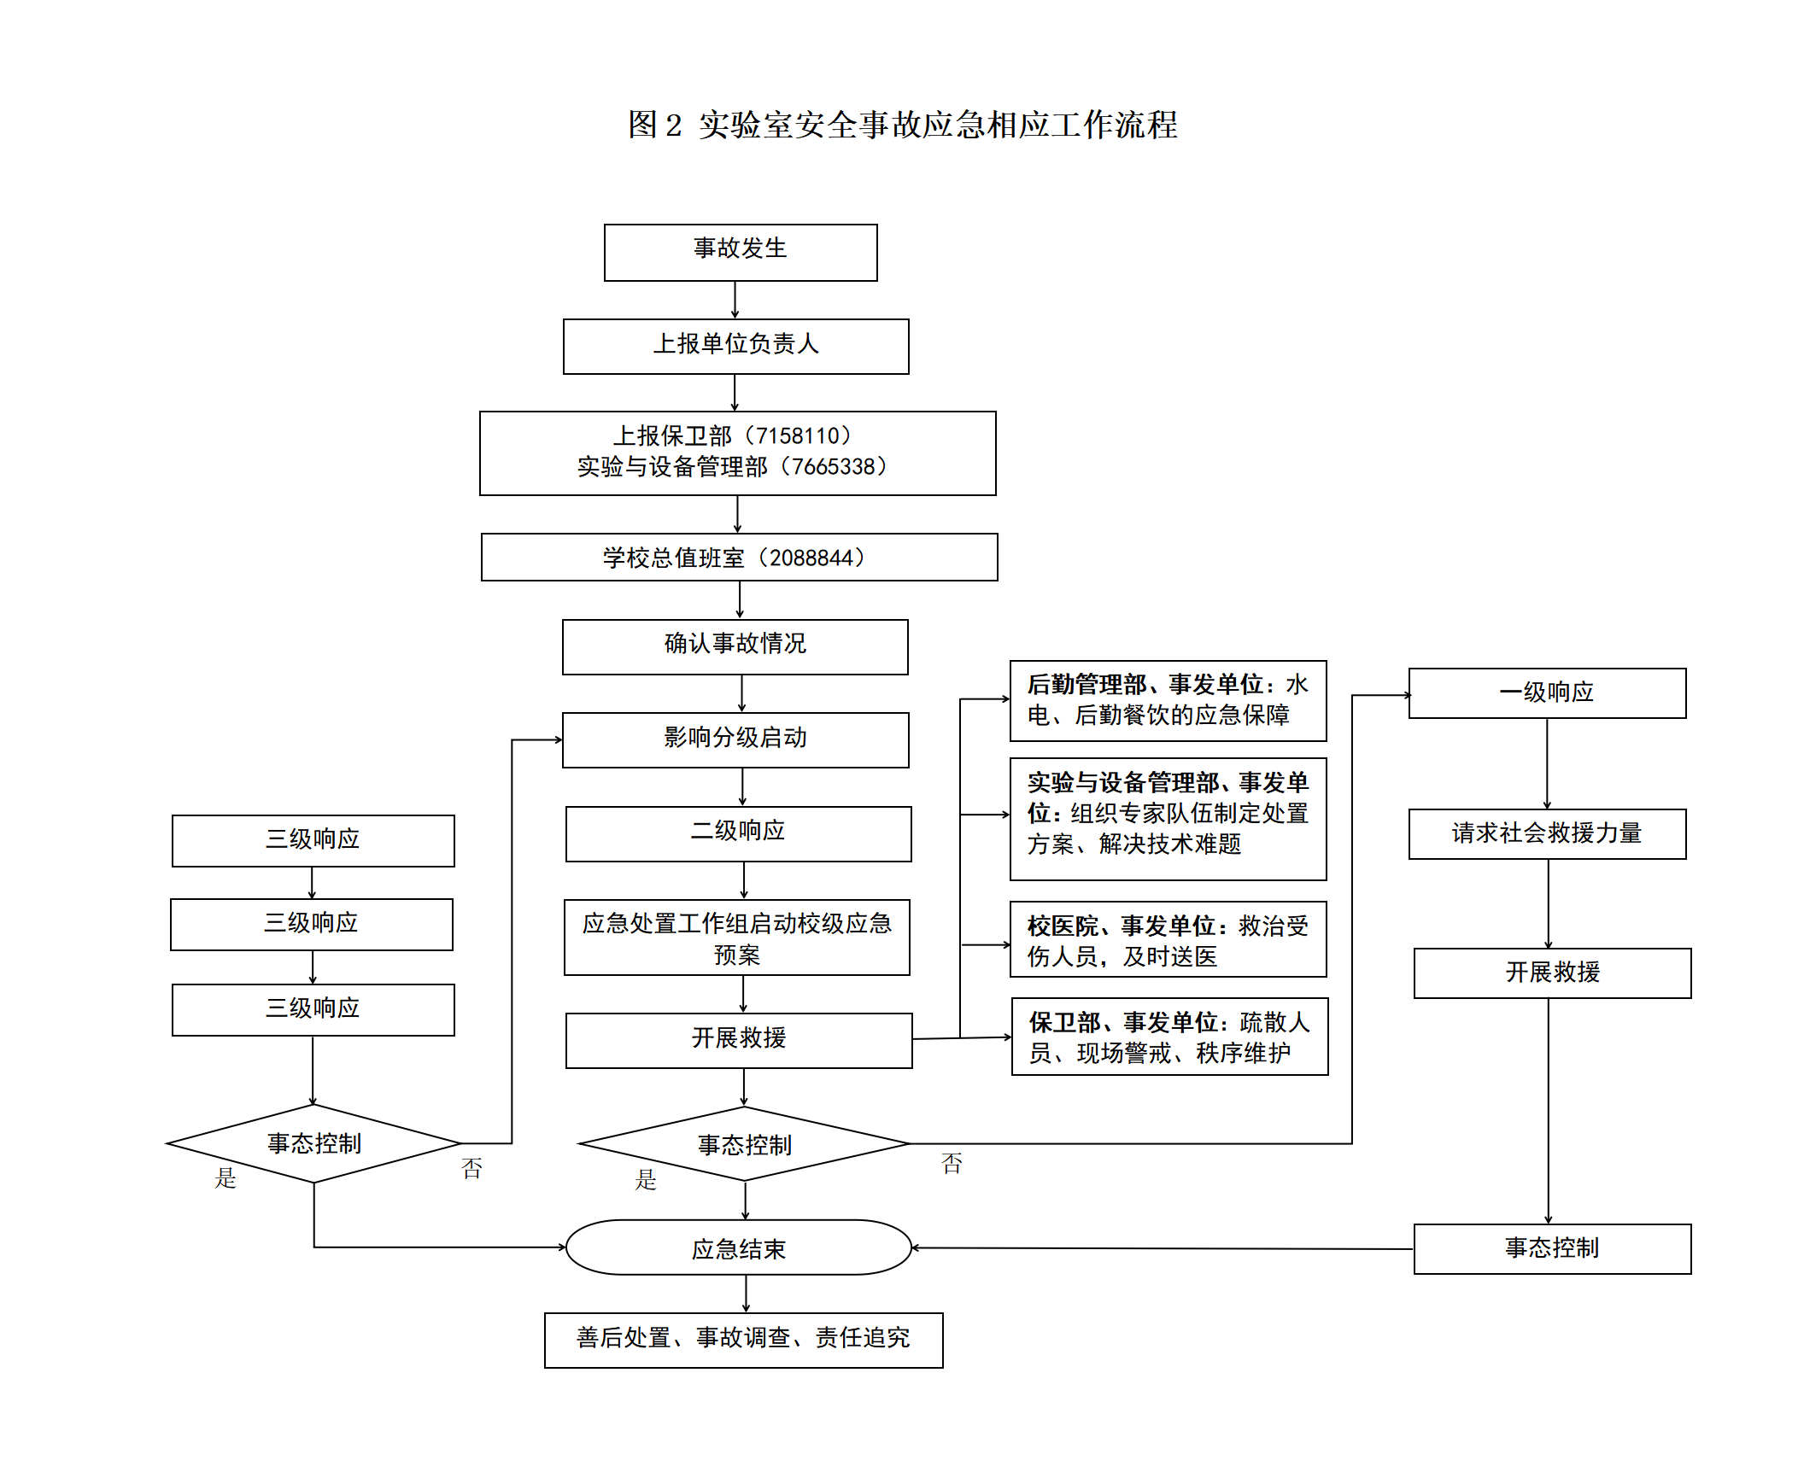



附件3

危险化学品与危险废物事故现场应急处置措施

**一、泄漏**

（一）一旦发生泄漏事件，应立即划分泄漏污染区，防止无关人员进入该区域，并尽快通过停止实验、堵漏、吸附等方法控制泄漏源，同时启动事故信息报告流程。

（二）若有毒、有害物质泼溅或泄漏在工作台面或地面，处置人员应穿戴必要防护用具，确保人身安全的条件下用沙子、吸附材料、中和材料等处理泄漏物，收集的泄漏物应作为危险废物进行打包处理。

（三）若发生易燃、易爆化学品泄漏，泄漏区域附近应严禁火种，并切断电源。事故严重时，应立即设置隔离线，并组织附近人员撤离。

**二、丢失或被盗**

一旦发现危险化学品或危险废物丢失、被盗情况时，事故现场人员应保护、封锁现场，立即启动事故信息报告流程，并确定丢失、被盗原因和地点，尽快开展查找工作。

**三、化学品灼烧**

一旦被化学品灼烧，应根据化学品类型进行处置，同时启动事故信息报告流程。

（一）酸灼伤：先用大量流动清水冲洗10-15分钟，再用肥皂液进行洗涤，最后用水冲洗，视情况再做进一步处理。

（二）碱类灼伤：尽快用水冲洗至皮肤不滑为止，再用稀醋酸或柠檬汁等进行中和，再用水进行冲洗。

（三）氢氟酸灼伤：先用大量冷水冲洗至伤口表面发红，再用50g/L的碳酸钠溶液清洗，再以2:1的甘油和氧化镁悬浮剂涂抹，并用消毒纱布包扎，视情况再做进一步处理。

（四）酚类灼伤：先用酒精洗涤，再在灼伤处涂抹甘油。

（五）酸（或碱）溅入眼睛：用大量清水或生理盐水彻底冲洗，时间不少于15分钟，切不可因疼痛而紧闭眼睛。经上述处理后还要及时送医治疗。

（六）液氮、干冰等物体造成的冻伤：局部冻伤时，可用自身温暖部位，如腋下、腹部或胸部进行复温；轻伤时，冻伤部位用37-40℃（不宜超过42℃）的温水浸泡20-30分钟或用温水浸湿毛巾进行局部热敷，切忌用火烘烤冻伤部位，也无需包扎；冻伤严重者，应立即送医治疗。

**四、中毒**

发生中毒时，应尽快切断毒物源头，防止毒物继续外溢，同时启动事故信息报告流程。对于具有挥发性的有毒气体应立即启动通风设施抽排或开启门、窗等。救援人员应配备防毒面具、防

护服等防护用品和应急器具，尽快转移病人到空气流通的安全地带，采取相应的措施进行现场应急救援。

（一）吸入中毒。若发生有毒气体泄漏，应立即启动排气装置将有毒气体排出，同时打开门窗使新鲜空气进入实验室。若吸入毒气造成中毒，应立即抢救，将中毒者移至空气良好处使之能呼吸新鲜空气，并尽快送医治疗。

（二）经口中毒。要立即刺激催吐（可视情况采用0.02%-0.05%高锰酸钾溶液或5%活性炭溶液等催吐），反复漱口，同时立即送医治疗。

（三）经皮肤中毒。将患者立即从中毒场所转移，脱去污染衣物，迅速用大量清水洗净皮肤（粘稠毒物用大量肥皂水冲洗）后，及时立即送医治疗。

**五、火灾**

危险化学品或危险废物一旦起火，控制不当有可能会引发爆炸。在保证救援人员安全的前提下，要遵循“先控制、后消灭，救人先于救火，先重点后一般”的原则。危险化学品或危险废物存放地点发生火灾事故时，应立即隔绝一切火源，防止发生燃烧和爆炸，同时启动事故信息报告流程。

根据危险化学品或危险废物的特性，选用合适的灭火设备。火势较小时，用灭火毯或沙土覆盖燃烧物，使之隔绝空气。火势较大时，使用灭火器对准起火部位，进行灭火。

表1部分灭火器适用火灾种类

|  |  |  |  |  |  |
| --- | --- | --- | --- | --- | --- |
| 火灾  类  型  灭  火  器 | 干粉灭火器 | | 泡沫灭火器 | | 二氧化碳灭火器 |
| 磷酸铵盐 | 碳酸氢钠 | 机械泡沫 | 抗溶泡沫 | —— |
| 固体火灾 | 适用 | 不适用 | 适用 | | 不适用 |
| 液体火灾 | 适用 | | 非极性溶剂和油品火灾 | 极性溶剂火灾 | 适用 |
| 电气火灾 | 适用 | 适用于带电的液体火灾 | 不适用 |  | 带电的液体火灾 |

**六、爆炸**

实验室发生爆炸事件，现场工作人员或周边人员在可能的情况下应及时切断电源和关闭管道阀门，同时迅速撤离至安全地带，并立即启动事故信息报告流程，组织力量实施救援，迅速判断和查明再次发生爆炸的可能性。

附件4

实验室其他常见事故现场应急处置措施

**一、特种设备**

（一）压力容器、压力管道发生泄漏，现场处置人员必须佩戴头盔、过滤式防毒面具或口罩、氧气呼吸器，进入现场关闭所有通气阀门或采取堵漏措施。若有人员受伤，将伤员抬至通风处进行现场救护，受伤严重的应立即送医院。

（二）钢瓶气体泄漏时应立即关闭阀门，若可燃气体引起火灾，用干砂、二氧化碳或干粉等灭火器进行灭火，同时设置隔离带以防火灾事故蔓延。对受伤人员立即实施现场救护。

（三）气体钢瓶中有毒气体泄漏时，现场处置人员须佩戴防毒面具或氧气呼吸器等进入现场处理事故和救援。

（四）使用氯气气瓶的单位，应建立碱池，配备防毒面具等符合国家有关要求的防护措施。

（五）锅炉、压力容器、压力管道、气体钢瓶爆炸时，所有人员须立即撤离现场，撤离至安全地带后立即报告保卫部和实验与设备管理部，等待救援。

**二、病原微生物**

（一）若病原微生物泼溅在皮肤上，立即用75%的酒精或碘伏进行消毒，然后用清水冲洗。

（二）若病原微生物泼溅在眼内，立即用生理盐水或洗眼液冲洗，然后用清水冲洗至少15分钟，并立即就医。

（三）若病原微生物泼溅在衣物、鞋帽上或实验室桌面、地面，立即选用75%的酒精、0.5%的碘伏、0.2%-0.5%的过氧乙酸、500-1000mg/L有效氯消毒液等进行消毒。

**三、动物咬伤**

（一）SPF级以上实验动物咬伤，如伤口不大可进行简单消毒处理，具体处理方法如下：

1.用清水冲洗伤口，边清洗边挤出污血，然后用碘伏/酒精擦拭消毒伤口；

2.视实际情况对伤口用纱布或创可贴进行包扎止血。

（二）SPF级以下实验动物咬伤或被来源、背景、微生物质量不明确的动物、感染的实验动物等咬伤或伤势较严重时，应在接受适当清洗及消毒止血后，立即送往医院进行诊治，并告知医生咬伤人的实验动物信息，如进行的实验、动物的种类和使用的试剂等。

**四、触电**

（一）首先切断电源或拔下电源插头，若无法及时切断电源，可用绝缘物将电线挑开。在未切断电源之前，切不可用手去拉触电者，也不可用金属或潮湿的东西挑电线。

（二）触电者脱离电源后应就地仰面躺平，禁止摇动伤员头部。

（三）检查触电者呼吸和心跳情况，若呼吸停止或心脏停搏时应立即施行人工呼吸或胸外心脏按压，并及时向校医院或拨打120求助。

**五、仪器设备故障**

（一）若仪器使用中发生设备电路事故，须立即停止实验，切断电源，并向仪器管理人员和实验室负责人汇报。如发生火情，应用灭火毯、干粉灭火器或二氧化碳灭火器扑灭，不得用水扑灭，同时启动事故信息报告流程。

（二）仪器使用中的容器破碎及污染物质溢出，立刻戴上防护手套，按照仪器的标准作业程序关机，清理污染物及破碎玻璃，再对仪器进行消毒清洗，同时做好故障记录并告知其他人员。

**六、其他**

若操作过程中被金属锐器损伤，应用肥皂和清水冲洗伤口，然后挤出伤口的血液，再用消毒液（如75%酒精、2000mg/L次氯酸钠、0.2%-0.5%过氧乙酸、0.5%的碘伏）浸泡或涂抹消毒，包扎伤口（厌氧微生物感染不包扎伤口），并及时医治。